**v4.2.11_卖家关闭订单及退款流程说明**

1. 首先进入“卖家中心”或“有市优优”对订单进行关闭。

**卖家中心**

“卖家中心”->”订单”->”订单管理”->“待发货”->打开对应的订单详情  
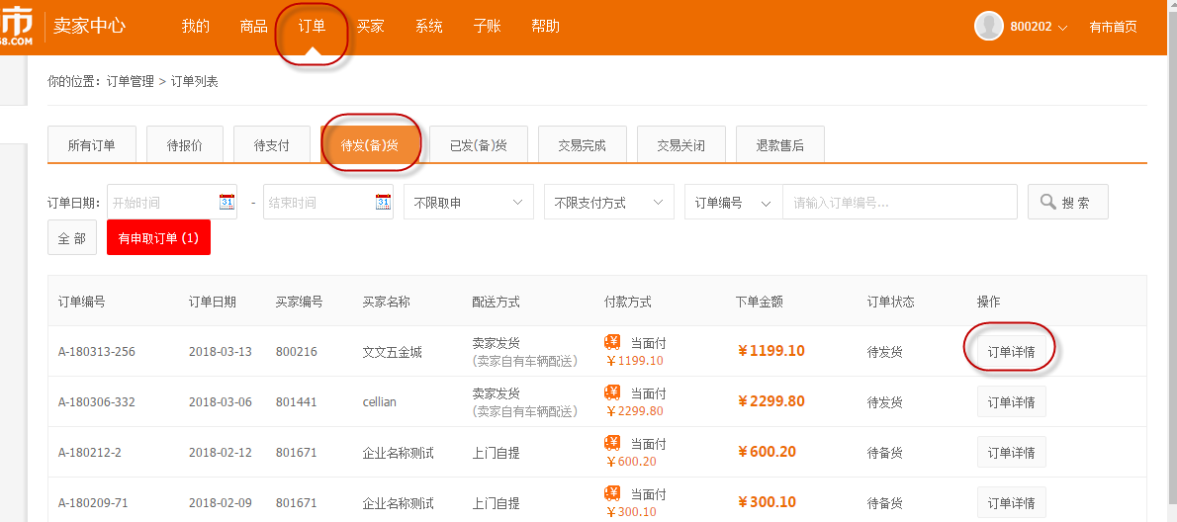

滚动到订单详情页底，点击“关闭订单”按钮  
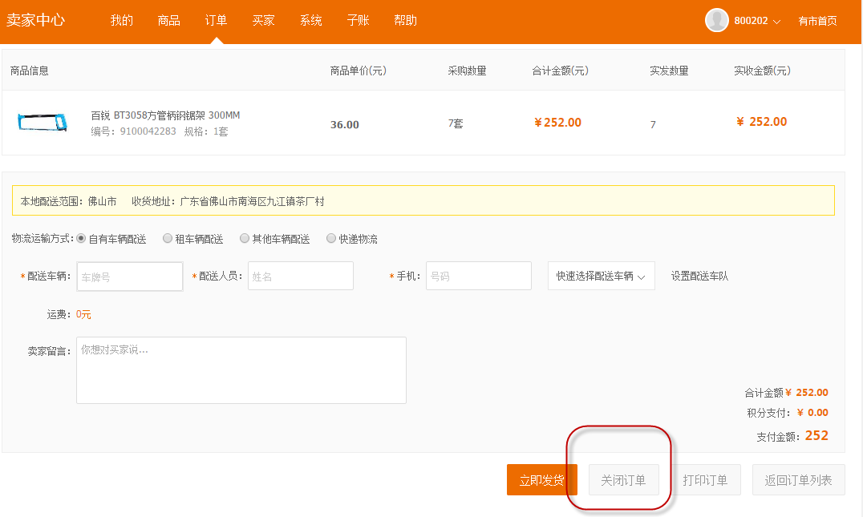、

之后弹出“关闭订单”对话框，选择好关闭原因即可关闭

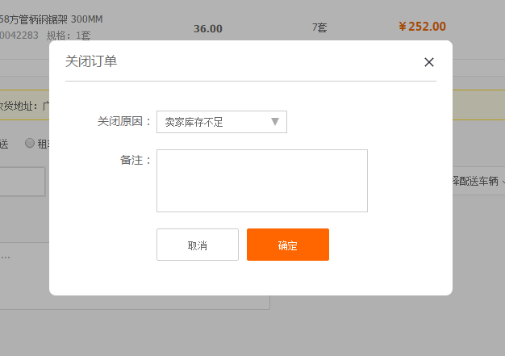

**有市优优**   
“登录有市优优”-> “待处理任务”->”全部”-> 点击“待发货”订单的“编辑图标”  
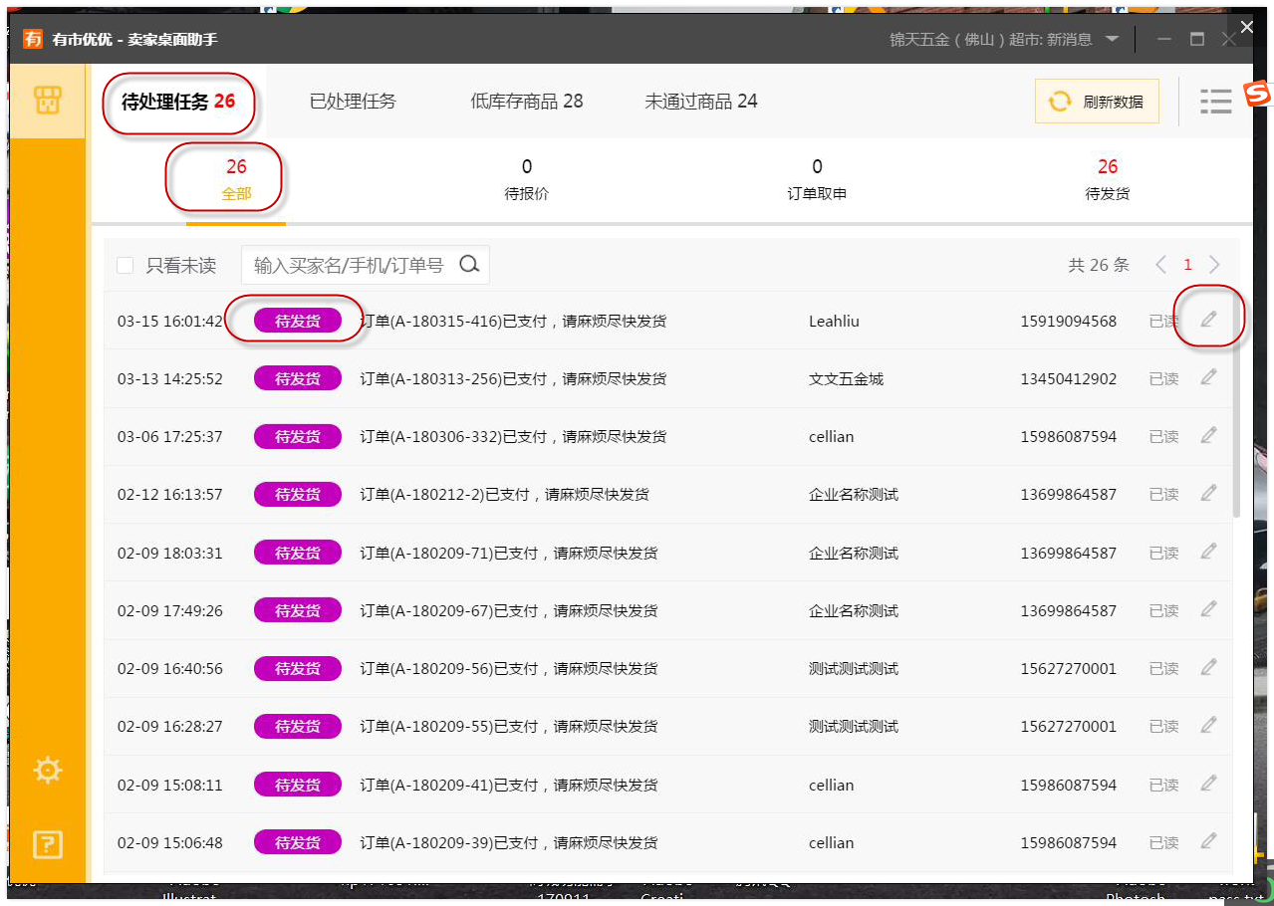

点击订单详情中的“关闭订单”  
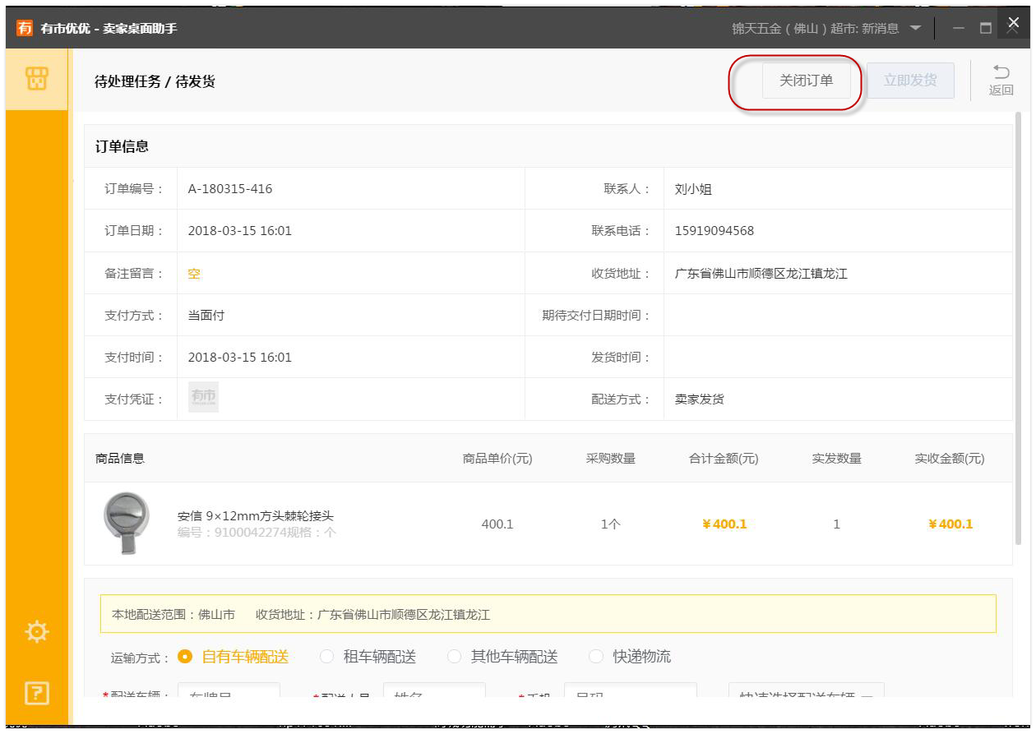  
  
  
  
弹出“关闭订单”弹窗。选择关闭原因后，确定。

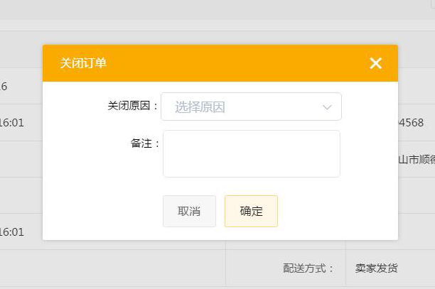

1. 当订单状态变更为“交易关闭”时，同时控制中心（LCC）会新增对应的退款记录，系统会向买家（顾客）发一条退款通知短信。短信内容：“【有市】订单（A-180328-14）因被卖家关闭订单，发生￥1234.00退款，将在1-7个工作日完成退款。”

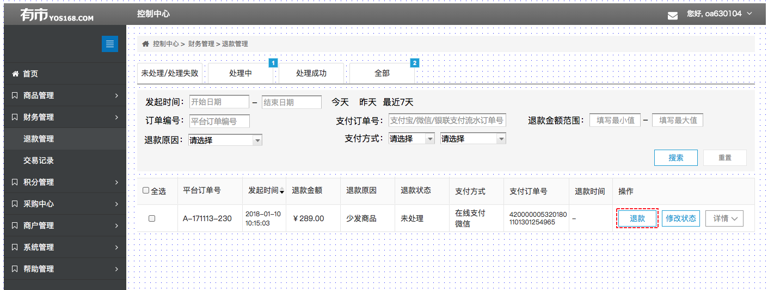

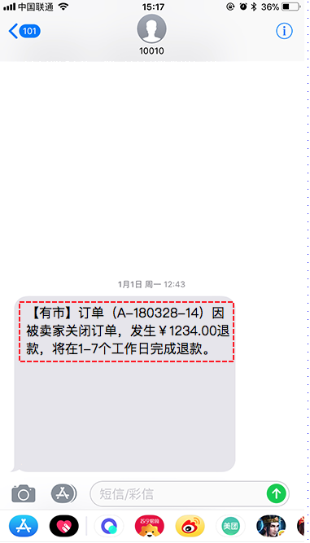

1. 平台财务管理人员在控制中心操作退款。

登录LCC后点选左边菜单“财务管理”->“退款管理”，

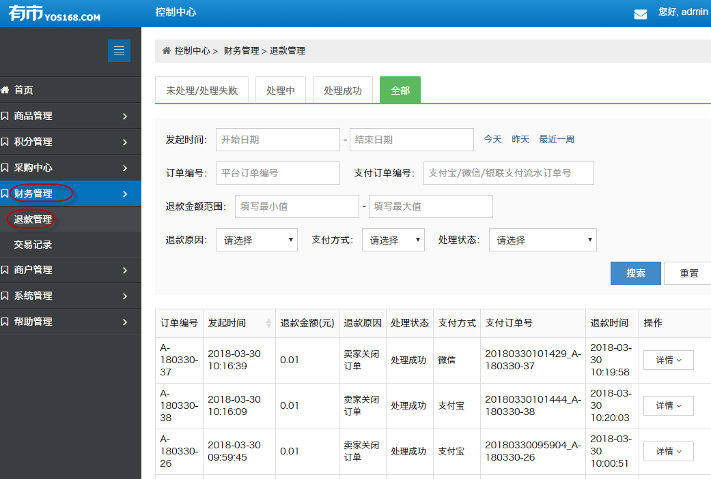

然后对需要进行退款的订单点击“退款”按钮，然后后弹出二次确认弹窗。“确定”后，通联的收银宝将原路退款给买家（顾客）。



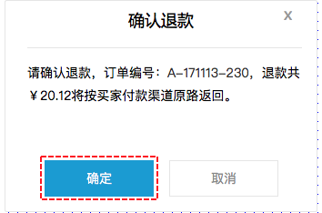

1. 在退款款项的退款进行期间可能因为各种问题（例如网络、系统升级、平台账号内金额不足等）导致退款失败。如果LCC中应退款的记录到第5、6工作日仍然退款失败（可能余额不足以退款），将由平台财务人员从通联通联通账号把对应订单款项操作退款。

4.1. 操作通联收银宝账号充值，原路退款给买家。

4.2. 操作通联通联通账号，把款项转代付给指定卡号，把钱提现，然后线下退款。

4.3. 操作通联通联通账号，把款项转代付给卖家，由卖家联系买家进行线下退款。

（注意：以上线下退款完成，均需要通过“修改状态”在对应退款记录标识退款状态为“处理成功”）